

VIEŠŲJŲ PIRKIMŲ TARNYBA
VERTINIMO IŠVADA

Pasvalio Lėvens pagrindinei mokyklai  El. p.: levensm@pasvalys.lt  Žiniai  Pasvalio rajono savivaldybės administracijai  El. p.: rastine@pasvalys.lt  Viešajai įstaigai CPO LT  El. p.: info@cpo.lt | 2026-02-  Į 2025-12-10  2026-02-19 | Nr.  Nr.  Nr. | 4S- (7.4Mr)  SD-334  SD-60

Viešųjų pirkimų tarnyba (toliau – Tarnyba), vadovaudamasi Lietuvos Respublikos viešųjų pirkimų įstatymo (toliau – VPĮ) 95 straipsnio 1 dalies 2 punktu ir Pirkimų ir koncesijų priežiūros vykdymo tvarkos aprašu, patvirtintu Tarnybos direktoriaus 2023 m. kovo 24 d. įsakymu Nr. 1S-44, atliko Pasvalio Lėvens pagrindinės mokyklos (toliau – Mokykla, Perkančioji organizacija) ir UAB „Maisto slėnis“ 2023 m. liepos 28 d. sudarytos pirkimo sutarties Nr. CPO259634 vykdymo vertinimą.
Vertinimą atlikę Tarnybos atstovai 2025 m. spalio 29 d. lankėsi Mokykloje. Tarnybos atstovai bendravo su Mokyklos administracijos atstovais, Mokyklos valgykloje dirbančiais UAB „Maisto slėnis“ darbuotojais, aptarė situaciją, susijusią su maitinimo paslaugų sutarties vykdymu, vertino faktinius bei vizualiai identifikuojamus su šios sutarties vykdymu ir teikiamomis paslaugomis susijusius aspektus – maitinimo vietoje skelbiamą tos dienos valgiaraštį, asmenų aptarnavimo ir atsiskaitymo procesą, mokamo ir nemokamo mokinių maitinimo organizavimą ir kt. Apsilankymo metu su vertinimu susiję objektai (valgiaraščiai, aptarnavimo ir atsiskaitymo už paslaugą objektai ir kt.) fotografuoti tarnybiniu telefonu, nuotraukos perkeltos ir saugomos Tarnybos elektroninėje laikmenoje ir yra neatskiriama šios vertinimo išvados dalis.

I dalis. Bendra informacija

Pirkimo* pavadinimas, numeris (jeigu skelbtas), pirkimo paskelbimo (kvietimo pateikti paraišką / pasiūlymą) data / sutarties pavadinimas, data, numeris | „Konkretus pirkimas Nr. CPO259634“ (toliau – Pirkimas). 2023 m. liepos 28 d. Pirkimo sutartis Nr. CPO259634 (toliau – Sutartis, Pirkimo sutartis).
Pirkimo vykdymo / sutarties sudarymo teisinis pagrindas | VPĮ (redakcijos 2023-01-01 – 2023-12-31, 2024-01-01 – 2024-04-30, 2024-05-01 – 2024-06-20, 2024-06-21 – 2024-10-17, 2024-10-18 – 2025-01-31, 2025-02-01 – 2025-09-30, nuo 2025-10-01).
Pirkimo rūšis pagal vertės ribas ir pirkimo būdas / pirkimo priemonės pavadinimas | Pirkimas vykdytas taikant dinaminę pirkimų sistemą (toliau – DPS), laikantis riboto konkurso taisyklių.
Planuota pirkimo vertė (nenurodoma, jeigu pirkimas vertinamas iki vokų su pasiūlymais atplėšimo procedūros arba įpareigojama nutraukti pirkimą ir vertė nenurodyta pirkimo dokumentuose) / sutarties kaina Eur be PVM | Planuota Pirkimo vertė 448 470,64 Eur be PVM (488 833,00 Eur su PVM). Sutarties kaina 448 470,64 Eur be PVM (488 833,00 Eur su PVM).
Tiekėjo / koncesininko, su kuriuo sudaryta sutartis, pavadinimas, juridinio asmens kodas | UAB „Maisto slėnis“ (UAB „Skirtingi skoniai“) (toliau – Tiekėjas), juridinio asmens kodas 304939259.
Pirkimo / sutarties vertinimo apimtys / etapas | Išsamus sisteminis Pirkimo sutarties vykdymo vertinimas / po Sutarties sudarymo.
Jei pirkimas finansuojamas Europos Sąjungos lėšomis – projekto pavadinimas, projektą administruojanti institucija | –
Jei dėl pirkimo / sutarties vyksta teismo procesas arba ginčas nagrinėjamas ikiteisminės institucijos, nurodyti ieškinio (skundo) dalyką, bylos šalių pavadinimus, ar taikomos laikinosios apsaugos priemonės, nagrinėjimo stadiją:
–
*viešasis pirkimas / pirkimas, atliekamas gynybos ir saugumo srityje / pirkimas, atliekamas vandentvarkos, energetikos, transporto ar pašto paslaugų srities perkančiųjų subjektų / įmonių, veikiančių energetikos srityje, energijos ar kuro, kurių reikia elektros ir šilumos energijai gaminti, pirkimas / koncesija.

II dalis. Vertinimo apimtyje nustatyti pažeidimai

1. | VPĮ 17 straipsnio 1 dalis, 2 dalies 1 punktas
Atlikus Pirkimo sutarties vykdymo vertinimą, nustatyti šie Sutarties netinkamo vykdymo ir (ar) netinkamos Sutarties vykdymo priežiūros trūkumai bei pažeidimai:
- Sutarties priede Nr. 1 nustatytas ekonominio naudingumo vertinimo kriterijus „S – Elektroninė maitinimo užsakymų ir atsiskaitymų sistema“ (toliau – EMUAS).
Tarnybos atstovai apsilankymo Perkančiojoje organizacijoje metu Tiekėjo valgyklos darbuotojos pasiteiravo, ar yra įdiegta ir naudojama EMUAS. Tiekėjo darbuotoja teigė, kad EMUAS valgykloje nėra. Tarnyba Perkančiosios organizacijos raštu paprašė, paaiškinti, kodėl Mokykloje neveikia EMUAS.
Perkančioji organizacija 2025 m. gruodžio 10 d. rašte Nr. SD-334 (toliau – Raštas) nurodė: „Mokykloje yra įdiegta užsakymo ir atsiskaitymo sistema <...> dar 2023 metų spalio mėnesį, bet ja niekas nesinaudoja. Jūsų apklaustas valgyklos darbuotojas dirba tik nuo šių metų rugsėjo mėnesio ir ji nežinojo, kad tokia sistema yra įdiegta, kadangi negauna iš sistemos užsakymų pranešimo. Mokyklai neaktualu, nes maitinimas tiekiamas „švediško stalo principu“.
Atsižvelgiant į pirmiau išdėstytą, darytina išvada, kad nors EMUAS ir buvo įdiegta, tačiau po Sutarties pasirašymo šiuo funkcionalumu nėra naudojamasi. Todėl vertintina, kad Mokykla netinkamai nustatė savo faktinius poreikius ir Pirkime pasirinko tokį funkcionalumą, kuris jai nereikalingas.
Atsižvelgiant į pirmiau išdėstytą, vertintina, kad šioje (EMUAS užsakymo) apimtyje Pirkimui skirtos lėšos yra naudojamos neracionaliai (kadangi Tiekėjas į savo pasiūlymo kainą įskaičiavo su EMUAS įdiegimu, naudojimu, priežiūra ir kitas susijusias išlaidas, tačiau faktiškai sistema nėra naudojama), todėl Perkančioji organizacija pažeidė VPĮ 17 straipsnio 2 dalies 1 punkte įtvirtintą racionalaus lėšų naudojimo tikslą.
- Mokyklos valgykloje skelbiama, kad maitinimas vykdomas parduodant dienos pietų kompleksus pagal Sutartyje nurodytas amžiaus grupes ir švediško stalo principu naudojant kuponus nurodytų klasių mokiniams:

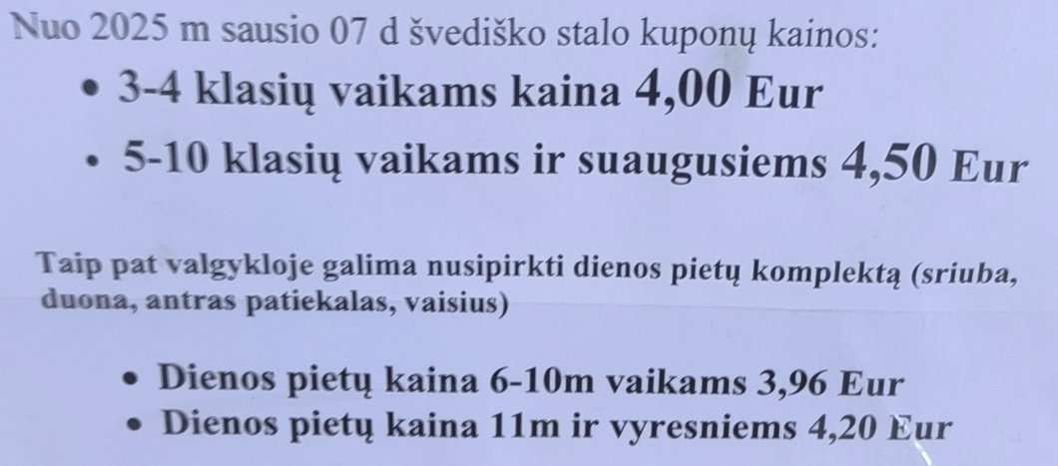
Pažymėtina, kad Sutartyje mokinių maitinimas skirstomas pagal amžiaus grupes, o ne pagal klases. Kadangi įprastai 3-4 klasių mokiniai yra 8-10 metų amžiaus, darytina išvada, kad Sutartyje nurodyta 6-10 metų amžiaus grupė maitinimą gauna ne visa apimtimi, t. y. 6-7 metų mokiniams maitinimas švediško stalo principu nėra organizuojamas.
Perkančioji organizacija ir Tiekėjas 2024 m. sausio 2 d. sudarė papildomą susitarimą Nr. 1/S-19 (toliau – Susitarimas) prie Sutarties. Susitarime numatyta, kad pietūs 6-10 metų vaikams kainuoja 2,98 Eur be PVM (3,61 Eur su PVM), o pietūs 11 metų ir vyresniems vaikams – 3,02 Eur be PVM (3,65 Eur su PVM).
Vertinant tiek švediško stalo kuponų kainas, tiek dienos pietų komplekso kainą, darytina išvada, kad Mokyklos valgykloje nurodytos kainos ženkliai viršija Susitarime nurodytas kainas. Atkreiptinas dėmesys, kad Sutartyje nėra nurodyta, jog maitinimas gali būti vykdomas kitokiu būdu, nei savitarnos principu. Pažymėtina, kad tiekiant maitinimą savitarnos principu nėra ribojama, kokių patiekalų ir jų priedų mokiniai gali įsidėti. Tuo tarpu vertinant valgykloje pateikiamą informaciją, „dienos pietų kompleksas“ aiškiai apibrėžia, kas patenka į jo turinį (sriuba, duona, antras patiekalas, vaisius) ir mokiniams nesuteikiama teisė pasirinkti savarankiškai, kaip savitarnos atveju.
Atsižvelgiant į pirmiau išdėstytą, darytina išvada, kad Tiekėjas nesilaiko Sutartyje nustatytos pareigos maitinimą teikti pagal amžiaus grupes, o maitinimo kaina nustatyta ne pagal Susitarime nurodytas kainas. Nepaisant pirmiau nurodytų Sutarties sąlygų nesilaikymo, Mokykla nenustatė ir neužfiksavo (nors turėjo tai padaryti) Tiekėjo daromų Sutarties vykdymo pažeidimų, raštu nesikreipė į Tiekėją, reikalaudama nutraukti pažeidimus ir tinkamai vykdyti sutartinius įsipareigojimus, nereikalavo Tiekėjo tiekti Sutartyje nurodytą maitinimą už Susitarime nurodytas kainas, netaikė Tiekėjui jokių Sutartyje numatytų sankcijų. Atsižvelgiant į išdėstytą, Tarnyba konstatuoja, kad Perkančioji organizacija pažeidė VPĮ 17 straipsnio 1 dalyje nustatytą skaidrumo principą, šio straipsnio 2 dalies 1 punkte įtvirtintą racionalaus lėšų naudojimo tikslą.

III dalis. Kiti nustatyti pažeidimai
1. | VPĮ 17 straipsnio 1 dalis, 86 straipsnio 9 dalis
Perkančioji organizacija su Tiekėju sudarė papildomus susitarimus prie Sutarties:
- 2024 m. sausio 2 d. susitarimas Nr. 1/S-19;
- 2025 m. gegužės 16 d. susitarimas Nr. 2;
- 2025 m. gruodžio 31 d. susitarimas Nr. S-11.
Vadovaujantis VPĮ 86 straipsnio 9 dalimi, Perkančioji organizacija pirmiau minėtus papildomus susitarimus privalėjo paskelbti ne vėliau kaip per 15 dienų nuo Sutarties pakeitimų dienos, bet ne vėliau kaip iki pirmojo mokėjimo pagal juos pradžios, tačiau to nepadarė ir tokiu būdu pažeidė VPĮ 86 straipsnio 9 dalies nuostatas bei 17 straipsnio 1 dalyje įtvirtintą skaidrumo principą.
Gavusi šios vertinimo išvados projektą, Mokykla papildomus susitarimus prie Sutarties paviešino.

IV dalis. Sprendimas

Tarnyba, atsižvelgdama į Pirkimo vertinimo išvadoje konstatuotus VPĮ pažeidimus, vadovaudamasi VPĮ 95 straipsnio 1 dalies 2 puntu ir 2 dalies 6 punktu, įpareigoja Perkančiąją organizaciją:
- raštu pareikalauti Tiekėjo, kad maitinimas būtų teikiamas švediško stalo principu ir už Susitarime numatytą kainą;
- raštu pareikalauti Tiekėjo pateikti objektyvią informaciją apie gautas pardavimo pajamas iš mokamo maitinimo ir bufeto paslaugų. Gavus šią informaciją – įvertinti bendras Tiekėjo pajamas pagal Sutartį ir vertinti, ar neviršyta pradinė Sutarties vertė, ir, esant poreikiui, organizuoti naują viešąjį pirkimą maitinimo paslaugoms įsigyti;
- viešai paskelbti visus Sutarties pakeitimus (papildomus susitarimus);
- už vertinimo išvadoje konstatuotus Sutarties vykdymo pažeidimus (iki 1 punkte nurodytų Tiekėjo įsipareigojimų tinkamo išpildymo) taikyti Tiekėjui Sutartyje numatytas sankcijas (baudas) už kiekvieną pažeidimo (netinkamo vykdymo / nevykdymo, pavėluoto vykdymo) atvejį (dieną). Taip pat spręsti dėl Tiekėjo įtraukimo į Nepatikimų tiekėjų sąrašą;
Tarnyba, atsižvelgdama į Pirkimo vertinimo išvadoje konstatuotus VPĮ pažeidimus, vadovaudamasi teisingumo ir protingumo kriterijais, rekomenduoja Perkančiajai organizacijai:
- reguliariai tikrinti, kaip Tiekėjas laikosi Sutarties sąlygų (ypač tų, kurių vykdymo trūkumai užfiksuoti šioje vertinimo išvadoje);
- raštu fiksuoti Tiekėjo daromus Sutarties vykdymo pažeidimus ir nedelsiant raštu kreiptis į Tiekėją dėl pažeidimų pašalinimo. Už pažeidimus taikyti Tiekėjui Sutartyje numatytas sankcijas (baudas) ir spręsti dėl Tiekėjo įtraukimo į Nepatikimų tiekėjų sąrašą. Esant pagrindui, nutraukti Sutartį (kartu įtraukiant Tiekėją į Nepatikimų tiekėjų sąrašą) bei, jeigu tam yra poreikis, organizuoti naują maitinimo paslaugų pirkimą;
- susipažinti su Viešosios įstaigos CPO LT parengtais pagalbiniais informaciniais dokumentais: „Maitinimo paslaugų ugdymo įstaigoms sutarčių vykdymo rekomendacijomis“ ir „Sutarčių vykdymo kontrolės atmintine dėl maitinimo paslaugų ugdymo įstaigoms“;
- susipažinti su Tarnybos 2025 m. gegužės 28 d. tikrinimo ataskaita Nr. 4S-654 ir joje nurodytomis rekomendacijomis, priemonių įgyvendinimo planu (kiek tai susiję su rašytinių sutarčių vykdymo ir kontrolės procesais).
Prašome ne vėliau kaip per 3 darbo dienas nuo šios vertinimo išvados apskundimo termino pabaigos raštu informuoti Tarnybą apie įpareigojimų ir rekomendacijų įvykdymą, pateikiant tai pagrindžiančius dokumentus.
Tarnyba pažymi, kad nusprendus pradėti naują pirkimą dėl analogiškų paslaugų, turi būti atsižvelgiama į šioje vertinimo išvadoje konstatuotus pažeidimus, pateiktus įpareigojimus bei pastabas.
Nesutinkant su Tarnybos įpareigojimais, šis administracinis sprendimas gali būti skundžiamas per 1 (vieną) mėnesį nuo jo gavimo dienos. Vadovaujantis Lietuvos Respublikos administracinių bylų teisenos įstatymu ir Lietuvos Respublikos ikiteisminio administracinių ginčų nagrinėjimo tvarkos įstatymu, skundai paduodami Lietuvos administracinių ginčų komisijai (A. Goštauto g. 12-100, 01108 Vilnius) ar Regionų administraciniam teismui (Žygimantų g. 2, 01102 Vilnius).

Pastabos

- Tarnyba Perkančiosios organizacijos prašė: „nurodyti, už kokią sumą yra suteikta maitinimo paslaugų Jūsų atsakymo Tarnybai išsiuntimo dieną. Taip pat, prašome paaiškinti, kaip apskaičiuota suteiktų maitinimo paslaugų vertė, atsižvelgiant į tai, kad už maitinimo paslaugas moka ir Perkančioji organizacija, ir tretieji asmenys (mokamas maitinimas) ir teikiamos bufeto paslaugos“.
Mokykla, atsakydama į pateiktus klausimus, Rašte nurodė: „Maitinimo statistikos nei Mokykla, nei Tiekėjas neveda. Nemokamam maitinimui išleista 2023 m. – 37 078,52, 2024 m. – 91 384,42, 2025 m. – 87 347,70“. Tai yra, iš viso 215 810,64 Eur su PVM.
Analizuojant Sutarties priedo Nr. 1 lentelę, kurioje nurodytas mokamą ir nemokamą maitinimą gaunančių asmenų skaičius, darytina išvada, kad įskaitant pusryčius, pietus, pavakarius ir vakarienę, iš viso preliminarus maitinamų asmenų skaičius yra:
- 268 asmenų, gaunančių nemokamą maitinimą;
- 38 asmenys, gaunantys mokamą maitinimą.
Taigi, lyginant mokamą ir nemokamą maitinimą gaunančių asmenų skaičių, matoma, kad mokamą maitinimą gaunančių asmenų yra ženkliai mažiau, nei gaunančių nemokamą maitinimą. Pasvalio rajono savivaldybės tarybos 2025 m. balandžio 30 d. sprendime Nr. T1-171 „Dėl klasių (grupių) ir mokinių (vaikų) skaičiaus Pasvalio rajono savivaldybės mokyklose 2025–2026 mokslo metais nustatymo“ priedo 6 punkte nurodyta, kad Pasvalio Lėvens pagrindinėje mokykloje mokosi 443 mokiniai. Atsižvelgiant į tai, kad 2025-2026 metais Mokykloje mokosi 443 mokiniai, nemokamą maitinimą gaunančių asmenų yra 268, tai tikėtina, kad mokamą maitinimą gaunančių mokinių skaičius yra kur kas didesnis (175 asmenys) nei Sutartyje numatytas kiekis (38 asmenys).
Iš Perkančiosios organizacijos pateikto paaiškinimo galima spręsti, kad Mokykla, prižiūrėdama, ar Sutarties vertė neviršija maksimalios Sutarties vertės, į skaičiavimus įtraukia tik nemokamo maitinimo paslaugų išlaidas, tuo tarpu mokamo maitinimo paslaugų pirkimo išlaidų, kurias patiria tretieji asmenys, nefiksuoja ir į bendrą Sutarties vertę neįskaičiuoja.
Pažymėtina, kad, kaip nustatyta Direktyvos 2014/25/ES preambulės 29-oje konstatuojamojoje dalyje, apskaičiuojant numatomą pirkimo vertę, būtina atsižvelgti į visas tiekėjo pajamas, tiek gautas iš perkančiojo subjekto, tiek iš trečiųjų šalių bei prekių (paslaugų, darbų) perdavimą, nuolaidų gavimą ar kitą naudą, kurią gauna tiekėjas už sutarties vykdymą.
Tai reiškia, kad Perkančioji organizacija, vertindama, ar Sutarties vertė nėra viršyta, į skaičiavimus privalo įtraukti ir tas pajamas, kurias Tiekėjas pagal Sutartį gavo teikdamas nemokamą, mokamą maitinimą ir bufeto paslaugas.
Apibendrinant išdėstytą, darytina išvada, kad Perkančioji organizacija aplaidžiai seka Sutarties vertės išnaudojimą, todėl kyla grėsmė, kad Pirkimo sutartis gali būti vykdoma toliau viršijus maksimalią Sutarties vertę.
Atkreiptinas dėmesys, kad Sutarties 4.2 punkte numatomi atvejai, iki kada galioja Sutartis: „Paslaugos teikiamos, kol Užsakovas nuperka Paslaugų už Pirkimo sutarties priede Nr. 1 nurodytą pradinės Pirkimo sutarties vertę, bet ne ilgiau nei 24 mėnesius nuo Pirkimo sutarties įsigaliojimo dienos“. Pažymėtina, kad maksimalios sutarties vertės pasiekimas yra laikytinas naikinamuoju terminu, kuris Lietuvos Respublikos civilinio kodekso 1.117 straipsnio 6 dalyje apibrėžiamas kaip toks terminas, kuriam pasibaigus išnyksta tam tikra civilinė teisė ar pareiga. Naikinamieji terminai negali būti teismo ar kito subjekto atnaujinti. Tai reiškia, kad pasiekus maksimalią Sutarties vertę, paslaugos nebegali būti teikiamos ir už jas negalimi jokie atsiskaitymai.
Atsižvelgiant į prieš tai nurodytas pastabas dėl mokamą ir nemokamą maitinimą gaunančių asmenų skaičių, Perkančioji organizacija privalo pareikalauti Tiekėjo pateikti objektyvius duomenis (o ne tik deklaraciją) apie tai, kiek pajamų Tiekėjas pagal Sutartį gavo teikdamas mokamo maitinimo ir bufeto paslaugas, kad galėtų įvertinti, ar Sutarties terminas nepasibaigė ir / ar neartėja prie pabaigos, kad galėtų, esant poreikiui, organizuoti naują maitinimo paslaugų pirkimą.

Direktoriaus pavaduotoja Viktorija Namavičienė

Dinaminė pirkimų sistema „7389 Ugdymo įstaigų maitinimo paslaugų užsakymai per CPO LT elektroninį katalogą“, Centrinėje viešųjų pirkimų informacinėje sistemoje pirkimo Nr. 602805.
2024-03-27 pavadinimas pakeistas iš UAB „Maisto slėnis“ į UAB „Skirtingi skoniai“.
„Perkančioji organizacija užtikrina, kad vykdant pirkimą būtų laikomasi lygiateisiškumo, nediskriminavimo, abipusio pripažinimo, proporcingumo, skaidrumo principų“.
„Perkančioji organizacija turi siekti, kad: 1) prekėms, paslaugoms ar darbams įsigyti skirtos lėšos būtų naudojamos racionaliai“.
DPS „C dalies 3 priedas. Pasiūlymų ENV kriterijų aprašymas“: „Elektroninė maitinimo užsakymų ir atsiskaitymų sistema (EMUAS) skirta surinkti maitinimo užsakymus ir konsoliduotą informaciją gamybai ir pristatymui. EMUAS galima paskelbti kiekvienos savaitės meniu, kuris gali būti rotuojamas kiekvieną savaitę. Meniu gali būti sudarytas iš įvairių dalių, tokių kaip - pusryčiai, pietūs, pavakariai ir kt. Kiekviena dalis gali turėti savyje skirtingus (kelis) siūlomus patiekalus. EMUAS skelbiamas siūlomas meniu, kuriame užsakovai (tėvai, mokiniai, mokytojai), gali susipažinti su siūlomu maisto racionu. EMUAS suteikia galimybę atsiskaityti už suformuotą užsakymą per tam tikslui naudojamas išorines atsiskaitymo priemones, kurios gali būti integruojamos tiesiai į banką arba mokėjimo platformą, tokią kaip oPay, Paysera ir panašiai. EMUAS suteikia galimybę atšaukti užsakymą ir susigrąžinti sumokėtus pinigus į užsakovo krepšelį. Grąžinti pinigai gali būti panaudojami apmokėti kitus užsakymus“.
„Perkančioji organizacija užtikrina, kad vykdant pirkimą būtų laikomasi lygiateisiškumo, nediskriminavimo, abipusio pripažinimo, proporcingumo, skaidrumo principų“.
Perkančioji organizacija raštu pateiktą laimėjusį pasiūlymą (išskyrus atvejus, kai pirkimo sutartis sudaroma žodžiu), raštu sudarytą pirkimo sutartį, preliminariąją sutartį ir šių sutarčių pakeitimus, išskyrus informaciją, kuriai taikomi šio įstatymo 20 straipsnio 5 dalyje nurodyti konfidencialios informacijos apsaugos reikalavimai arba kurios atskleidimas prieštarautų informacijos ir duomenų apsaugą reguliuojantiems teisės aktams arba visuomenės interesams, pažeistų teisėtus konkretaus tiekėjo komercinius interesus arba turėtų neigiamą poveikį tiekėjų konkurencijai, ne vėliau kaip per 15 dienų nuo pirkimo sutarties ar preliminariosios sutarties sudarymo ar jų pakeitimo dienos, bet ne vėliau kaip iki pirmojo mokėjimo pagal jį pradžios, Viešųjų pirkimų tarnybos nustatyta tvarka turi paskelbti Centrinėje viešųjų pirkimų informacinėje sistemoje. Šis reikalavimas netaikomas pirkimams, kurie atlikti neskelbiamų derybų būdu (mažos vertės pirkimų atveju – neskelbiant apie pirkimą) esant šio įstatymo 71 straipsnio 1 dalies 2 punkto b ir c papunkčiuose ir 6 dalies 5, 6, 7 punktuose nustatytoms sąlygoms, jeigu jų metu laimėjusiu dalyviu nustatomas fizinis asmuo, ir esant šio įstatymo 71 straipsnio 1 dalies 2 punkto a papunktyje nustatytai sąlygai, taip pat laimėjusio pasiūlymo, pirkimo sutarties ar preliminariosios sutarties dalims, kai nėra techninių galimybių tokiu būdu paskelbti informacijos. Tokiu atveju perkančioji organizacija turi sudaryti galimybę susipažinti su nepaskelbtomis laimėjusio pasiūlymo, pirkimo sutarties ar preliminariosios sutarties dalimis. Informacija apie žodžiu sudarytas pirkimų sutartis skelbiama Viešųjų pirkimų tarnybos nustatyta tvarka. Šioje dalyje nurodytas perkančiosios organizacijos pareigas atlieka centrinė perkančioji organizacija, jeigu dėl šių pareigų atlikimo yra sudarytas perkančiosios organizacijos ir centrinės perkančiosios organizacijos susitarimas.
„Perkančioji organizacija raštu pateiktą laimėjusį pasiūlymą (išskyrus atvejus, kai pirkimo sutartis sudaroma žodžiu), raštu sudarytą pirkimo sutartį, preliminariąją sutartį ir šių sutarčių pakeitimus, išskyrus informaciją, kuriai taikomi šio įstatymo 20 straipsnio 5 dalyje nurodyti konfidencialios informacijos apsaugos reikalavimai arba kurios atskleidimas prieštarautų informacijos ir duomenų apsaugą reguliuojantiems teisės aktams arba visuomenės interesams, pažeistų teisėtus konkretaus tiekėjo komercinius interesus arba turėtų neigiamą poveikį tiekėjų konkurencijai, ne vėliau kaip per 15 dienų nuo pirkimo sutarties ar preliminariosios sutarties sudarymo ar jų pakeitimo dienos, bet ne vėliau kaip iki pirmojo mokėjimo pagal jį pradžios, Viešųjų pirkimų tarnybos nustatyta tvarka turi paskelbti Centrinėje viešųjų pirkimų informacinėje sistemoje“.
Žr. Sutarties 7 skyrių. Pvz.: „7.2. Tuo atveju, kai ne dėl Užsakovo kaltės Tiekėjas nevykdo sutartinių įsipareigojimų Pirkimo sutartyje ar jos prieduose nurodytomis sąlygomis ar vykdo juos netinkamai, Užsakovui pareikalavus raštu, Tiekėjas moka Užsakovui 300 (trijų šimtų) Eur baudą už kiekvieną nustatytą Pirkimo sutarties nevykdymo ar netinkamo vykdymo atvejį. Baudos sumokėjimas neatleidžia Tiekėjo nuo Paslaugų suteikimo“; 7.3. Jei Tiekėjas dėl savo kaltės nesuteikia paslaugos nustatytu terminu, Tiekėjas per 5 darbo dienas sumoka 300 Eur baudą“.
Žr. Sutarties 11 (vienuoliktą) skyrių.
Pažymėtina, kad nutraukus pirkimo sutartį dėl tiekėjo padaryto esminio pirkimo sutarties pažeidimo, tiekėjo įtraukimas į Nepatikimų tiekėjų sąrašą yra perkančiosios organizacijos pareiga, o ne teisė. Žr. Sutarties 11.5 p.
Internetinės dokumentų nuorodos: https://katalogas.cpo.lt/images/document_icons_old/mait_ugd_rekomend.pdf, Microsoft Word - Vienlapis Ugdymui.
https://vpt.lrv.lt/lt/pirkimu-valdysena_2/tikrinimo-ataskaitos-2/tikrinimo-ataskaitos-2025m/. Klaipėdos Vydūno gimnazijos tikrinimo ataskaita.
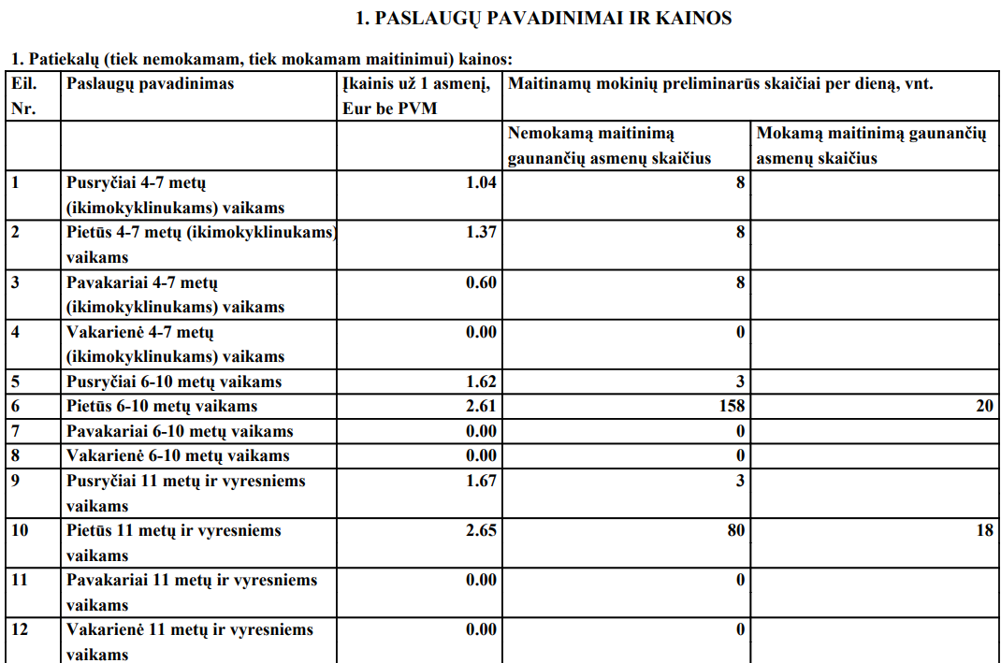
https://www.e-tar.lt/portal/lt/legalAct/af38e86625c611f08fdabd4950271e2c/asr
ESTT 2007 m. sausio 18 d. sprendimas Auroux ir kt., C-220/05.

